0031.DCV.CCA.MT.10.R.O.11

A MONITORIA NA DISCIPLINA DE ANATOMIA ANIMAL PARA O CURSO DE ZOOTECNIA
Jair Batista de Souza¹; Roberta de Azevedo Maia Santiago Beltrão¹; Rodrigo Norberto Pereira²; Káterin Elena Bohórquez Grondona²; Danila Barreiro Campos³
Centro de Ciências Agrárias/CCA; Departamento de Ciências Veterinárias/DCV - MONITORIA

Introdução
A monitoria é uma modalidade de ensino e aprendizagem que contribui para a formação integrada nas atividades de ensino dos cursos de graduação, sendo uma ferramenta de aprimoramento do conhecimento para os alunos, é oferecida em várias disciplinas e tem-se mostrada como uma forma eficaz de auxilio para o aprimoramento dos conhecimentos transmitidos pelo professor na sala de aula. É inquestionável também que o programa de monitoria é de grande valia no aumento dos conhecimentos do monitor, que tem uma primeira oportunidade de vivenciar a experiência de lecionar e trocar conhecimentos com os demais alunos e o professor. A disciplina de Anatomia Animal possui caráter prático, sendo esta bastante complexa, tendo em vista as várias espécies animais com que a Zootecnia lida e além do grande número de estruturas anatômicas concernentes ao seu aprendizado.

Palavras-chave: graduação, monitoria, anatomia animal.

Objetivo
O objetivo do presente trabalho é descrever as experiências dos alunos da turma 2010.1 do curso de Zootecnia com as aulas de monitoria para a disciplina de Anatomia Animal.

Descrição metodológica
Realizou-se uma pesquisa por meio da aplicação de questionários com vinte e nove alunos (não identificados individualmente) da turma 2010.1 da disciplina de Anatomia Animal do curso de Zootecnia do Centro de Ciências Agrárias/CCA, Campus-II da Universidade Federal da Paraíba/UFPB. Os questionários consistiam de quatorze perguntas, sendo dez de caráter objetivo e quatro de caráter subjetivo. A pesquisa foi conduzida durante o primeiro semestre do ano letivo de 2010.

Resultados
Em relação á monitoria, monitor e tempo extra dos alunos dedicado à disciplina, verificou-se sua grande importância conforme observado na Tabela 1.

Tabela 1: Avaliação dos alunos da disciplina de anatomia animal sobre a monitoria.
Questões avaliadas | Sim (%) | Não (%)
Tempo extra dedicado à disciplina é suficiente? | 31.1 | 68,9
Procura a monitoria? | 86,2 | 13.8
Poderia dedicar mais tempo à monitoria? | 68,9 | 31.1
Existe necessidade de monitor? | 100 | 0
O monitor é atuante? | 100 | 0

A avaliação de desempenho do aluno após o início da monitoria pode ser visualizado na Figura 1.

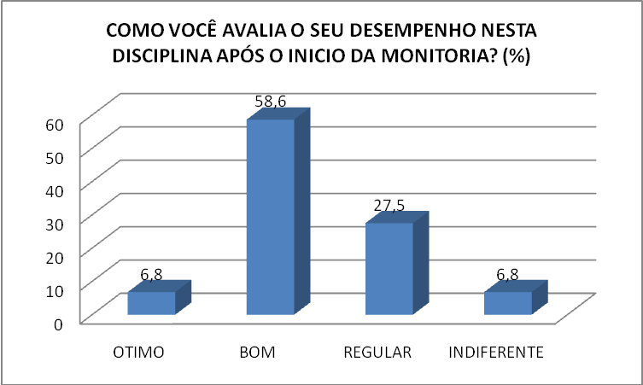
Figura 1: Avaliação dos alunos após o inicio das aulas de monitoria.

Na Figura 2 observa-se o grau de preparo do monitor segundo os alunos.

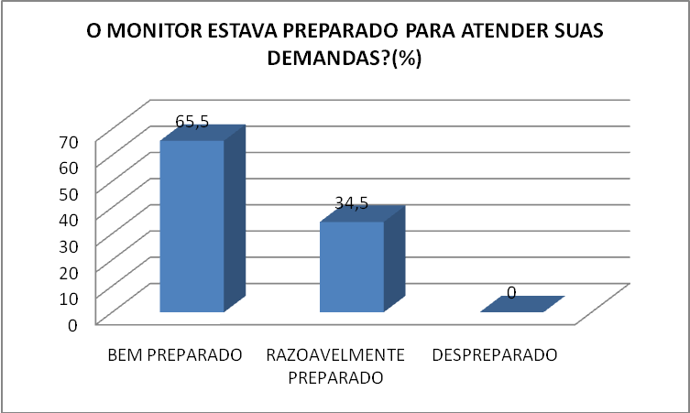
Figura 2: Preparo do monitor para ministra a monitoria da disciplina.

Conclusão
A monitoria é uma atividade essencial para um melhor aproveitamento dos alunos nas disciplinas, mas parece ser ainda mais importante na disciplina de Anatomia Animal talvez, por seu caráter prático. Para tanto, há uma necessidade de um incremento no tempo dedicado à disciplina pelo discente assim como um bom preparo do monitor.
A presença de um monitor também é uma ferramenta de “feedback” entre aluno e professor uma vez que ele transmite ao docente dificuldades observadas, pontos que devem ser mais enfatizados e correção de possíveis falhas não percebidas nas aulas práticas.

